Blocktasche ST73/18,5 - silberfarbig

BaSys - Bartels Systembeschläge

Eigenschaften

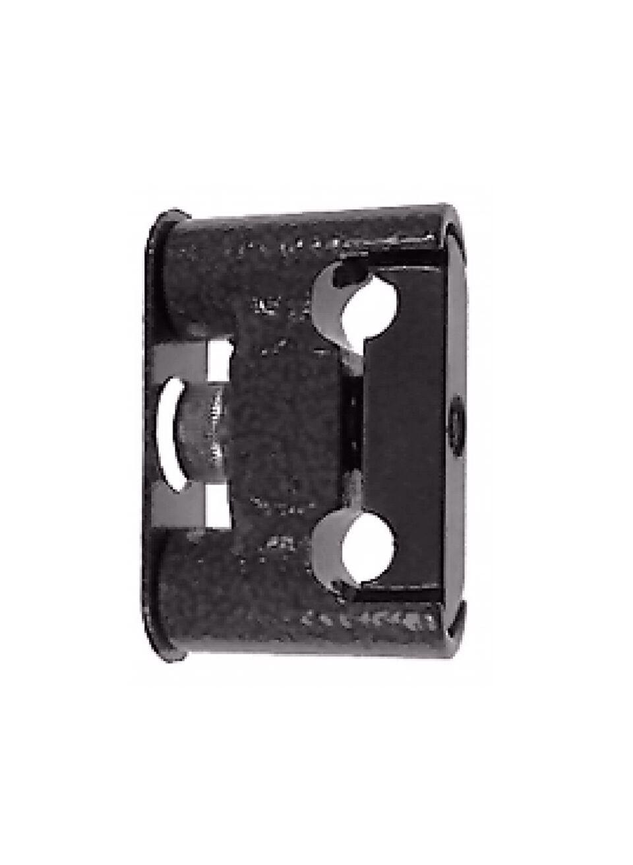

HAN:

22542